1. **Создайте SSIS пакет для добавления 10 новых строк в таблицу ФАКТОВ.**

* Написать запрос, где заджойнить все дименшены и факт. Все внешние ключи заменить на альтенативные из дименшена (например, product_id на product_name и тд).

WITH FullTable AS (

SELECT SaleID, Product.ProductName, Manager.PassportNumber AS MNG_Passport, Buyer.email AS Buyer_Email, Delivery.DeliveryType, SellingAmount, Date, Shop.ShopName

FROM [dbo].[Sale]

FULL JOIN [dbo].[Product] ON Sale.ProductID=Product.ProductID

FULL JOIN [dbo].[Manager] ON Sale.ManagerID=Manager.ManagerID

FULL JOIN [dbo].[Buyer] ON Sale.BuyerID=Buyer.BuyerID

FULL JOIN [dbo].[Delivery] ON Sale.DeliveryID=Delivery.DeliveryID

FULL JOIN [dbo].[Shop] ON Sale.ShopID=Shop.ShopID

)

SELECT TOP (10) *

FROM FullTable

ORDER BY Date DESC

* 10 строк из этого запроса сохранить в эксель файл.

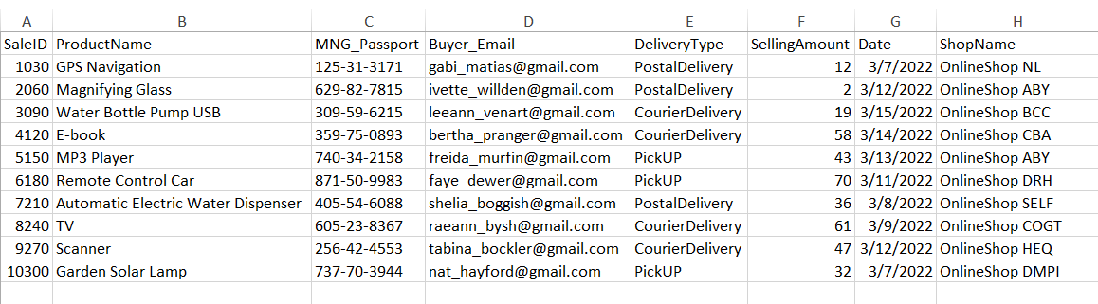

* Этот эксель файл будет источником для SSIS пакета. Назначение – таблица фактов в вашей базе.
* В Visual Studio с помощью оператора «Уточняющий запрос» замените все альтернативные ключи первичными. На выходе должны получиться строки такого же вида, что уже существуют в таблице фактов (FK + KPI).

